Práctica Tecnologías de información, semana 30/05/2022

Considere el siguiente modelo relacional:

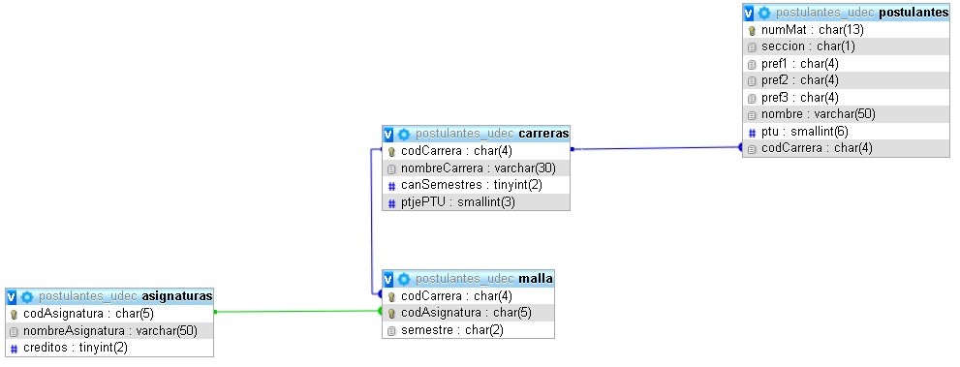

Este modelo corresponde a la lista de postulantes a la Universidad de Concepción, con los códigos de carrera a los cuales postularon como primera, segunda y tercera preferencia y a su vez el puntaje (ptu) con el cual postulan.

Por otra parte, parte están las carreras que se ofertan de las cuales se tiene su código, nombre, cantidad de semestres de duración y puntaje PTU de corte; la malla curricular de las carreras que contiene los códigos de asignatura y el semestre en el cual corresponde dictarla asociada a cada código de carrera y, por último, se tienen las asignaturas con su código, nombre y créditos.

1. Construya las tablas y sus restricciones de clave foránea
2. Importe los datos, desde los archivos CSV
3. Coloque en null el codCarrera de todos los postulantes (este código posteriormente tendrá el código de la carrera en que fueron aceptados, o null en caso de que no quedaran en ninguna carrera)

Update postulantes set codCarrera = null;

1. Considerando que las preferencias de carreras a las cuales postulan se encuentran en la tabla postulantes en las columnas pref1, pref2 y pref3, en orden de prelación, es decir si el postulante no tiene el puntaje (ptu) para quedar en la carrera de primera preferencia (pref1), entonces se ve si puede quedar en la carrera de segunda preferencia (pref2) y así consecutivamente. Por otra parte, si el puntaje le alcanza para quedar en una carrera de su mayor preferencia, entonces es en esa carrera que quedará seleccionado.

Construya los 3 SQL (update) requeridos para dejar en el atributo codCarrera de la tabla postulantes aquella carrera en la cual el postulante quede, considerando sus preferencias. De no quedar en ninguna carrera, entonces esta columna deberá quedar con su valor null.

Update postulantes , carreras

Set postulantes.codCarrera = carreras.codCarrera

Where

( carreras.codCarrera = pref1 AND ptjePTU <= ptu )

[total de 19 actualizados]

Update postulantes , carreras

Set postulantes.codCarrera = carreras.codCarrera

Where

( carreras.codCarrera = pref2 AND ptjePTU <= ptu AND postulantes.codCarrera is null )

[total de 9 actualizados]

Update postulantes , carreras

Set postulantes.codCarrera = carreras.codCarrera

Where

( carreras.codCarrera = pref3 AND ptjePTU <= ptu AND postulantes.codCarrera is null)

[total de 2 actualizados]

1. Haga un SQL que liste todos los alumnos con su número de matrícula, nombre, código de carrera y nombre de carrera en la cual quedó aceptado

Select postulantes.numMat, nombre, carreras.codCarrera, carreras.nombreCarrera

From postulantes, carreras

Where postulantes.codCarrera = carreras.codCarrera

1. Haga un SQL que liste los códigos de asignatura y nombre de asignatura de la malla curricular, correspondientes a las carreras Industrial y Matemáticas.

Select nombreCarrera, asignaturas.codAsignatura, nombreAsignatura

From malla, asignaturas, carreras

Where

( nombreCarrera = “Industrial” OR nombreCarrera = “Matemáticas” )

AND

malla.codCarrera = carreras.codCarrera

AND

malla.codAsignatura = asignaturas.codAsignatura

1. Liste el nombre, su puntaje ptu y el nombre de la carrera en que quedó, del alumno de mayor puntaje en la ptu, de los que postularon a la universidad. (Se sabe que el mayor puntaje de ptu, corresponde sólo un alumno).

Select nombre, ptu, nombreCarrera

From carreras, postulantes

Where carreras.codCarrera = ( Select codCarrera from postulantes

Where ptu = ( select max(ptu) from postulantes where codCarrera is not null ) )

and postulantes.numMat = ( Select numMat from postulantes

Where ptu = ( select max(ptu) from postulantes where codCarrera is not null )) )

1. Liste el nombre del alumno, su puntaje ptu, el nombre de las carreras a que postuló y el puntaje de corte de estas, de aquel alumno que tuvo el mayor puntaje PTU, dentro de los que no quedaron aceptados en ninguna carrera.

[Select](http://localhost/phpmyadmin/url.php?url=https://dev.mysql.com/doc/refman/5.5/en/select.html) nombre, ptu, nombreCarrera, ptjePTU

From carreras, postulantes

Where postulantes.numMat = ( [Select](http://localhost/phpmyadmin/url.php?url=https://dev.mysql.com/doc/refman/5.5/en/select.html) numMat from postulantes

Where ptu = ( [select](http://localhost/phpmyadmin/url.php?url=https://dev.mysql.com/doc/refman/5.5/en/select.html) [max](http://localhost/phpmyadmin/url.php?url=https://dev.mysql.com/doc/refman/5.5/en/group-by-functions.html#function_max)(ptu)

from postulantes

where codCarrera [is](http://localhost/phpmyadmin/url.php?url=https://dev.mysql.com/doc/refman/5.5/en/comparison-operators.html#operator_is) null )

[and](http://localhost/phpmyadmin/url.php?url=https://dev.mysql.com/doc/refman/5.5/en/logical-operators.html#operator_and) codCarrera [is](http://localhost/phpmyadmin/url.php?url=https://dev.mysql.com/doc/refman/5.5/en/comparison-operators.html#operator_is) null )

[And](http://localhost/phpmyadmin/url.php?url=https://dev.mysql.com/doc/refman/5.5/en/logical-operators.html#operator_and) ( carreras.codCarrera = ( [Select](http://localhost/phpmyadmin/url.php?url=https://dev.mysql.com/doc/refman/5.5/en/select.html) pref1 from postulantes

Where ptu = ( [select](http://localhost/phpmyadmin/url.php?url=https://dev.mysql.com/doc/refman/5.5/en/select.html) [max](http://localhost/phpmyadmin/url.php?url=https://dev.mysql.com/doc/refman/5.5/en/group-by-functions.html#function_max)(ptu)

from postulantes

where codCarrera [is](http://localhost/phpmyadmin/url.php?url=https://dev.mysql.com/doc/refman/5.5/en/comparison-operators.html#operator_is) null )

[and](http://localhost/phpmyadmin/url.php?url=https://dev.mysql.com/doc/refman/5.5/en/logical-operators.html#operator_and) codCarrera [is](http://localhost/phpmyadmin/url.php?url=https://dev.mysql.com/doc/refman/5.5/en/comparison-operators.html#operator_is) null )

[OR](http://localhost/phpmyadmin/url.php?url=https://dev.mysql.com/doc/refman/5.5/en/logical-operators.html#operator_or) carreras.codCarrera = ( [Select](http://localhost/phpmyadmin/url.php?url=https://dev.mysql.com/doc/refman/5.5/en/select.html) pref2 from postulantes

Where ptu = ( [select](http://localhost/phpmyadmin/url.php?url=https://dev.mysql.com/doc/refman/5.5/en/select.html) [max](http://localhost/phpmyadmin/url.php?url=https://dev.mysql.com/doc/refman/5.5/en/group-by-functions.html#function_max)(ptu)

from postulantes

where codCarrera [is](http://localhost/phpmyadmin/url.php?url=https://dev.mysql.com/doc/refman/5.5/en/comparison-operators.html#operator_is) null )

[and](http://localhost/phpmyadmin/url.php?url=https://dev.mysql.com/doc/refman/5.5/en/logical-operators.html#operator_and) codCarrera [is](http://localhost/phpmyadmin/url.php?url=https://dev.mysql.com/doc/refman/5.5/en/comparison-operators.html#operator_is) null )

OR carreras.codCarrera = ( [Select](http://localhost/phpmyadmin/url.php?url=https://dev.mysql.com/doc/refman/5.5/en/select.html) pref3 from postulantes

Where ptu = ( [select](http://localhost/phpmyadmin/url.php?url=https://dev.mysql.com/doc/refman/5.5/en/select.html) [max](http://localhost/phpmyadmin/url.php?url=https://dev.mysql.com/doc/refman/5.5/en/group-by-functions.html#function_max)(ptu)

from postulantes

where codCarrera [is](http://localhost/phpmyadmin/url.php?url=https://dev.mysql.com/doc/refman/5.5/en/comparison-operators.html#operator_is) null )

[and](http://localhost/phpmyadmin/url.php?url=https://dev.mysql.com/doc/refman/5.5/en/logical-operators.html#operator_and) codCarrera [is](http://localhost/phpmyadmin/url.php?url=https://dev.mysql.com/doc/refman/5.5/en/comparison-operators.html#operator_is) null ) );